海南医学院城西校区校园道路拟定名称示意图
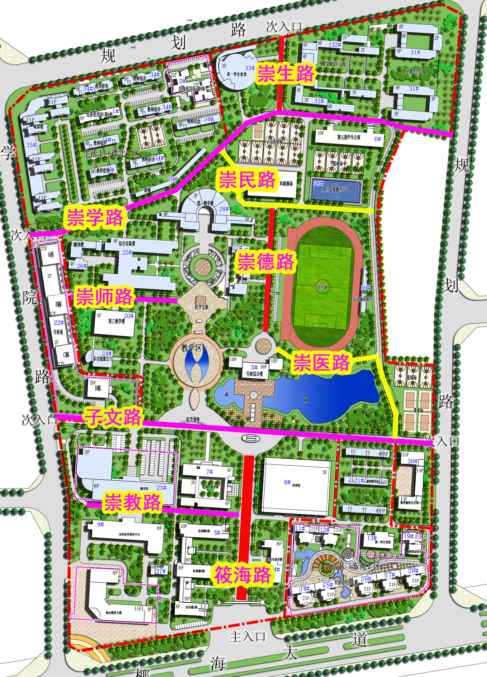

海南医学院城西校区校园道路拟定名称征求意见表
部门：（请盖章） 日期：
序号 | 道路  名称 | 说明（道路示意图见最后） | 同意请打勾 | 若不同意，请给出推荐名称或建议
1 | 筱海路 | 位于体育馆和第四教学楼之间，起于学校南大门（椰海大道边，待建），止于行政楼前校道，连接椰海大道与子文路。（预留的路名）
2 | 子文路 | 位于医学卷轴和第四教学楼之间，起于和谐门（学院路边，西门），止于第三、四学生公寓边“人才培养目标”广告牌，连接学院路与崇医路。（调整、新增的路名）
3 | 崇教路 | 位于图书馆与实训楼之间，起于国医馆，止于第四教学楼南侧，连接学院路与筱海路。（预留的路名）
4 | 崇师路 | 位于第三教学楼和综合实验楼之间，起于第三教学楼北门，止于医学宝鼎西侧，连接书香苑与医学宝鼎。（原有的路名）
5 | 崇学路 | 位于综合实验楼和杏林苑之间，起于书香苑北侧，止于第一二期学生公寓南侧，连接学院路与校园山高村围墙。（原有的路名）
6 | 崇民路 | 位于第一教学楼与风操场之间，起于蓝球场西侧，止于学校东门（山高村），连接崇学路与校园山高村围墙。（调整的路名）
7 | 崇生路 | 位于第一食堂和第一二期学生公寓之间，起于学校北门（山高一横路旁），止于蓝球场北侧，连接学校北门与崇学路。（新增路名）
8 | 崇德路 | 位于第二教学楼和运动所之间，起于风操场南侧，止于行政办公楼后面石山，连接崇民路与崇医路。（原有的路名）
9 | 崇医路 | 位于人工湖与安评中心之间，起于行政办公楼后面石山，止于第三四学生公寓边“人才培养目标”广告牌，连接崇德路与子文路。（新增的路名）

